工 作 日 报 表

日期 | 汇报人 | 陈展卓 | 部门 | 技术部
2026-04-08 | 岗位 | UE
工作完  成情况 | 1.制作了伤害数字动画，伤害数字在敌人头顶显示和消散，同步了伤害和ui显示  2.制作了敌人死亡动画，敌人受伤，死亡销毁逻辑  3.制作了战斗主角面6维ui数据显示，包括生命，攻击力，暴击，爆伤，吸血，攻速，并制作了相应按钮。  4.修复了子弹原地停留不发射的bug，修复了主角原地攻击空气的bug  5.增加了主角攻击朝向敌人功能  6.增加了主角检测不到敌人时原地休息动画  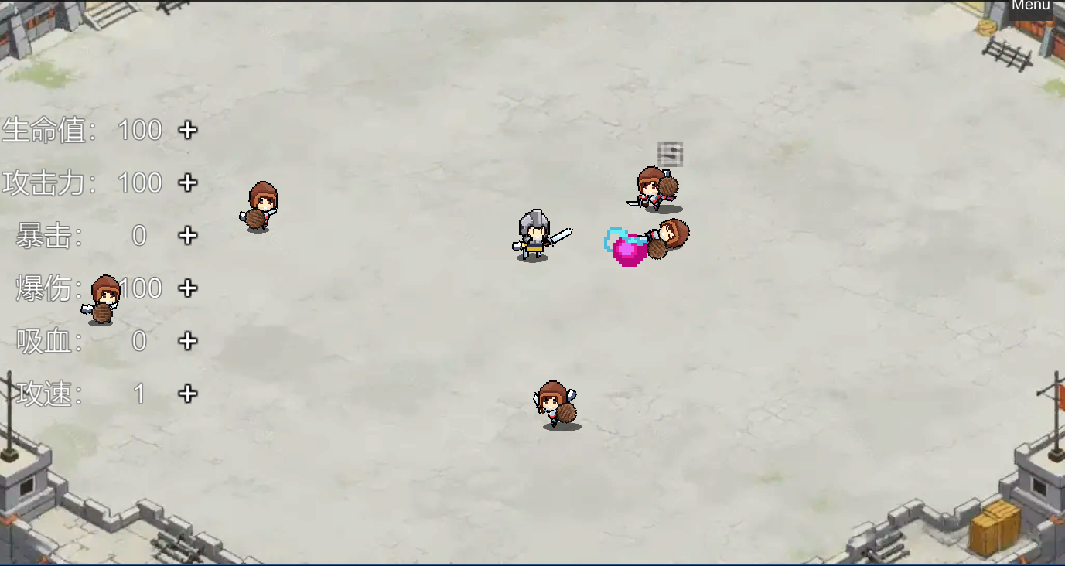
遇到问题 | ilruntime插件在debug模式下编译后，调试时和运行时会出现时序错乱bug，表现为有三个函数，函数a，函数b，函数c，函数a执行完直接去执行函数c，函数c执行完又回到函数b去执行，ilruntime插件在release模式下不会出现问题。
分析总结 | 1.unity动画状态机中trigger类型是在状态切换后自动变为false。而bool类型即使切换了状态也不会自动变化。  2.一般情况下unity会按照时间顺序去渲染界面，后进入的会渲染在最上层，在ui中可以通过设置override sorting去覆盖其余层  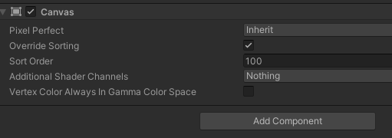  3.通过sorting group可以设置层级，可以将不同的预制体设置在同一个layer里面，然后设置order的值去控制渲染顺序  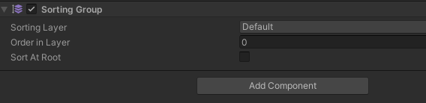
明天计划 | 1.继续将主角的6维数据接入到游戏逻辑中，可以在局内增加属性  2.制作主角的死亡动画，开始制作第二张精英敌人，设计精英敌人的数值和json表  3.继续增加ui界面，完善主战斗界面ui的其他功能。

备注：1、请于每日下班前提交，如遇紧急或外出情况需次日补交。

